山东圣邦汽车配件有限公司
年产20万套电动车配件技术改造项目
环境影响评价公众参与说明

山东圣邦汽车配件有限公司
2019年6月17日
山东圣邦汽车配件有限公司
年产20万套电动车配件技术改造项目
环境影响评价公众参与说明

1 概述
根据《中华人民共和国环境影响评价法》和《环境影响评价公众参与办法》（环保部令第4号）相关要求，对山东圣邦汽车配件有限公司年产20万套电动车配件技术改造项目进行公众参与信息公示，使项目可能影响区域内的公众对项目情况有所了解，并通过公示了解社会公众对本项目的态度和建议，接受社会公众的监督。

2 首次环境影响评价信息公开情况

2.1 公开内容及日期
我单位在确定环境影响报告书编制单位后7个工作日内，于2018年12月16日进行了第一次信息公示，向公众介绍了项目基本情况、建设单位名称和联系方式、环境影响报告书编制单位的名称、公众意见表的网络链接、提交公众意见表的方式和途径。
主要内容如下：

项目名称及概要
山东圣邦汽车配件有限公司原有年加工加工30万套电动车座椅生产线，由于电动三轮车市场需求量增大，原有电动车座椅产品不能顺应市场发展，现对产品进行技术改造，将其中20万套电动车座椅更换为10万套电动车车厢、10万套电动车车架，总生产能力不变，技改项目产品市场前景较好，有利于企业可持续发展，增加经济效益。
技改项目在原厂区4#车间内进行改造，改造车间面积18000m²，拆除原厂搅拌机、缝纫机、激光下料机等设备23台套，拟新增液压机、砂轮切割机、冲床、气保焊机、包边机、焊接机器人、电泳处理线等设备214台（套）。
技术项目完成后，可达到年产10万套电动车车厢、10万套电动车车架的生产规模。
建设单位和环评单位
1、建设单位
单位名称：山东圣邦汽车配件有限公司
联系人：从满意 联系电话：15689369888
邮箱：15689369888@163.com
联系地址：枣庄市台儿庄区张山子镇官牧村
2、环评单位
单位名称：南京向天歌环保科技有限公司
单位资质：国环评乙字第19105号

环境影响评价工作程序和主要工作内容
1、环境影响评价的工作程序
(1) 环境影响评价单位接受建设单位委托开展前期工作，包括资料收集、现场勘察等，建设单位同时开展公众参与调查；
(2) 开展环评工作，委托监测单位进行环境质量本底调查，进行项目工程分析及环境影响预测，编制该项目环境影响报告书；
(3) 组织专家对该项目及环评报告内容进行评审，并根据专家意见修改报告；
(4) 报当地环保局审批；
2、环境影响评价主要工作内容
(1) 对项目厂址所在区域的环境现状进行调查与评价；
(2) 对项目施工期和运营期的环境影响进行预测和评价；
(3) 提出减缓环境影响的措施和对策；
(4) 对工程可能造成的环境风险进行评价，提出减缓措施和对策；
(5) 根据环境影响评价结果，提出本项目在环境保护方面的是否可行的结论。

征求公众参与意见或建议的主要事项
本次公示主要征求公众对该项目区域环境质量的看法；该项目生产过程中可能存在的环境问题；对该项目环境保护工作的建议；对该项目建设的态度。
1、对项目的建设有何意见和要求；
2、对项目选址的意见或建议；
3、对项目施工期和运营期的环境保护有何建议或要求；
4、对项目施工期和运营期所关注和担心的环境问题；
5、对评价单位和建设单位有何要求。

公众参与的主要方式
在本项目环境影响报告书征求意见稿编制过程中，公众均可向建设单位提出与环境影响评价相关的意见。公众可到生态环保部网站http://www.mee.gov.cn/xxgk2018/xxgk/xxgk01/201810/t20181024_665329.html，下载《建设项目环境影响评价公众意见表》并填写相关建议和意见，填写后可以以寄信或电子邮件的方式向建设单位反馈。公众反馈意见的同时，请提供自身的相关信息。公众为公民的请提供姓名、身份证号、联系方式、常住地址及是否同意公开个人信息等；公众为法人或其他组织的请提供单位名称、统一社会信用代码、联系方式及地址等信息。如需进一步了解项目情况，请与建设单位联系。
在项目环境影响报告书征求意见稿形成后，我们将会通过网络平台、报纸、张贴公告等形式公开环境影响报告书征求意见稿全文的网络链接及查阅纸质报告书的方式和途径。希望您能积极参入该项活动，发表您的意见，为项目的建设和控制污染献计献策。我们将认真研究采纳正确的意见，将项目的环境不利影响降低到最低限度，实现经济效益、环境效益和社会效益的统一。

2.2 公开方式
2.2.1 网站公示
首次信息公开采用在台儿庄区政府网站进行网站公示，公示时间为2018年12月26日。
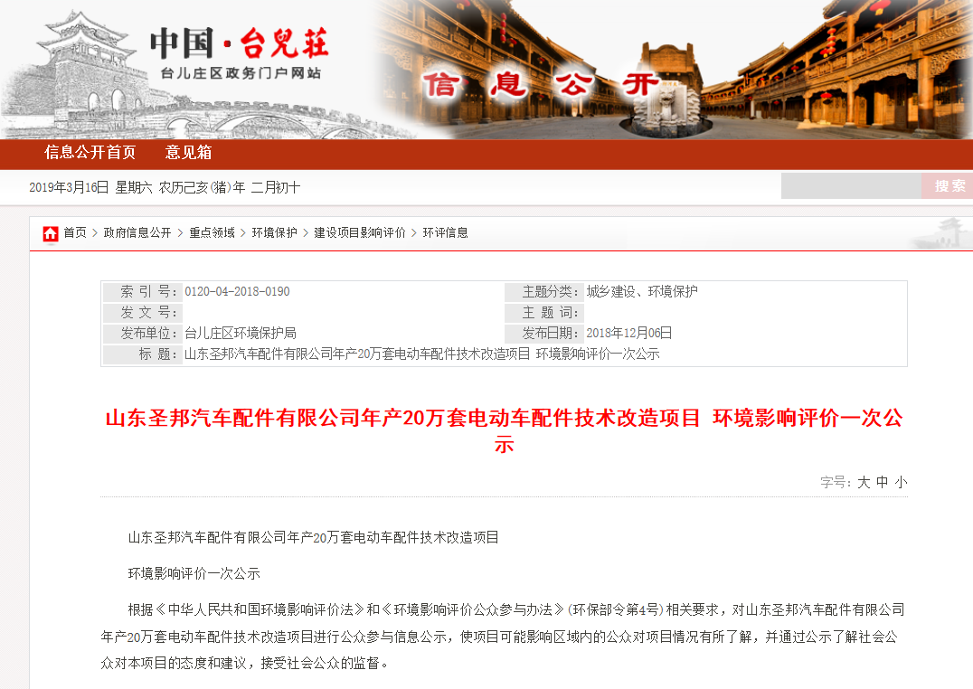

2.3 公众意见情况
公示期间无公众提出意见。

3 征求意见稿公示情况(二次公示)

3.1 公示内容及时限
在编制单位基本完成报告书之后，我单位进行了征求意见稿的公示，公示时间为2019年3月14日，公示时长为10个工作日，公示方式为：网址、报纸，公示内容如下：
一、建设项目情况概述
山东圣邦汽车配件有限公司原有年加工加工30万套电动车座椅生产线，由于电动三轮车市场需求量增大，原有电动车座椅产品不能顺应市场发展，现对产品进行技术改造，将其中20万套电动车座椅更换为10万套电动车车厢、10万套电动车车架，总生产能力不变，技改项目产品市场前景较好，有利于企业可持续发展，增加经济效益。
技改项目在原厂区4#车间内进行改造，改造车间面积18000m²，拆除原厂搅拌机、缝纫机、激光下料机等设备23台套，拟新增液压机、砂轮切割机、冲床、气保焊机、包边机、焊接机器人、电泳处理线等设备214台（套）。
技术项目完成后，可达到年产10万套电动车车厢、10万套电动车车架的生产规模。

二、建设项目污染防治措施及对环境可能造成影响的概述
本项目运营过程中产生的污染包括废气、废水、噪声、固废等几个方面。
(1) 环境空气
扩建项目产生的废气主要是天然气燃烧废气、喷漆和电泳过程产生的有机废气、焊接烟尘、厂内污水处理站产生的恶臭等。焊接烟尘经移动式焊烟净化器处理后排放至车间。有机废气经光氧+活性炭处理后排放满足《挥发性有机物排放标准 第1部分 汽车制造业》（DB37/2801.1-2016）表1、表2的排放限值要求，天然气燃烧废气排放满足《山东省区域性大气污染物综合排放标准》（DB37/2376-2013）表2一般控制区要求。
(2) 地表水
项目废水主要为生产废水和生活污水。生产废水主要是纯水制备产生的废水涂装过程产生的清洗废水。本项目除纯水制备产生的废水作为清净下水直接排入厂区雨水管网外，其它废水均经过本项目厂区污水处理站处理达《城市污水再生利用 工业用水水质》（GB/T 19923-2005）表1中洗涤用水标准及回用于工艺用水，不外排。
因此，拟建项目废水对地表水环境影响较小。
(3) 地下水
项目废水主要为生产废水和生活污水。生产废水主要是纯水制备产生的废水涂装过程产生的清洗废水。本项目除纯水制备产生的废水作为清净下水直接排入厂区雨水管网外，其它废水均经过本项目厂区污水处理站处理达《城市污水再生利用 工业用水水质》（GB/T 19923-2005）表1中洗涤用水标准及回用于工艺用水，不外排。
根据技术导则，建设项目为Ⅲ类项目，地下水环境评价级别为三级评价，地下水评价方法采用数值法，评价区范围约为≤6km²，因此本次评价确定为以厂址为中心，南北3km，东西2km的矩形范围内。
建设项目对地下水量、水质影响较小，产生环境水文地质问题较小，建设项目在严防跑、冒、滴、漏条件下，建设项目对地下水影响可满足当地地下水环境质量要求。
(4) 噪声
拟建项目的噪声主要是生产设备产生的噪声，声级均在85-90dB（A）之间。采用消声、减镇、隔声等降噪措施，是当前各类机械和运输噪声控制的通用措施，在技术上是可靠的，在经济上是合理的，在同类企业中有着广泛、成功的应用，降噪效果明显。拟建项目建成后，厂界噪声预测值均可达到《工业企业厂界环境噪声排放标准》（GB12348-2008）中2类标准。
(5) 固废
拟建项目生产过程中产生的固体废弃物包括一般固废和危险废物。一般废物有金属下脚料及废料、废包装材料、废焊头及焊接废渣、除尘粉尘、生化污泥及生活垃圾；危险废物有废漆渣、废漆桶、废活性炭、废液压油、废液压油桶、废砂纸、槽渣、沉渣、废催化剂。金属下脚料及废料、废包装材料、废焊头及焊接废渣、除尘粉尘收集后出售给废品收购站；滤芯和除尘器收集的塑粉集中收集后回用于生产；生化污泥、生活垃圾由环卫部门定期清运；危险废物暂存危废暂存间，委托有资质的单位处置。
(6) 环境风险
本项目未构成重大危险源。本次环境风险评价确定为二级评价。评价范围为以厂址为中心，半径3km范围内。防范风险事故的关键在于做好安全教育和风险管理工作，增强风险管理、风险防范意识，加强管理，严格按有关规定进行工程建设，建全控制污染的设施和措施，配备应急器材，勤于检查，杜绝事故隐患，防范于未然。拟建项目在建设过程中，应进一步加强和提高风险预防和控制能力，并严格制定事故应急计划，定期进行演练，防治事故发生和减轻事故造成的后果。

三、环境影响报告书提出的环境影响评价结论的要点建设单位：
山东圣邦汽车配件有限公司年产20万套电动车配件技术改造项目符合国家的产业政策，采取的污染控制措施技术可行、经济合理，具有较好的经济、环境和社会效益。项目建成投入使用后，对周围环境的污染程度较轻，在采取相应的治理措施后，可满足相应的国家排放标准；项目实施后基本能满足区域环境质量与环境功能的要求，从环保角度来讲，其建设是可行的。

四、公示日期以及方式、
公示日期为10个工作日，2019年3月4日～3月15日，方式为网络平台、报纸、张贴公告等形式。

五、征求公众意见的范围和主要事项
1、任何有环保利害关系的单位和个人，可在项目环境影响评价工作期间向建设单位、评价单位提出项目环保可行性意见及要求。
2、任何有环保利害关系的单位和个人，可在项目环境影响评价工作期间提出完善项目环保措施、防止项目污染的意见和要求。
3、整理公众意见后，建设单位或评价单位将在报告书中说明对意见的采纳情况。
4、任何有环保利害关系的单位和个人，可在编制项目环境影响报告书后，查阅报告书，了解情况。建设单位和评价单位将提供方便或解答。
5、建设单位、评价单位将认真听取公众意见，科学、公平、公正、合法地进行项目环境影响评价工作。

六、征求公众意见的具体形式

在本项目环境影响报告书征求意见稿编制过程中，公众均可向建设单位提出与环境影响评价相关的意见。公众可到生态环保部网站http://www.mee.gov.cn/xxgk2018/xxgk/xxgk01/201810/t20181024_665329.html，下载《建设项目环境影响评价公众意见表》并填写相关建议和意见，填写后可以以寄信或电子邮件的方式向建设单位或环评单位反馈。公众反馈意见的同时，请提供自身的相关信息。公众为公民的请提供姓名、身份证号、联系方式、常住地址及是否同意公开个人信息等；公众为法人或其他组织的请提供单位名称、统一社会信用代码、联系方式及地址等信息。如需进一步了解项目情况，请与建设单位或环评单位联系。

3.2 公示方式
3.2.1 网络
征求意见稿公示采用台儿庄政府网站公示，网址为http://www.tez.gov.cn/html/hbj/article/2019/24419.html，公示时间为2019年3月14日~2019年3月28日，公示时间为10个工作日，符合《环境影响评价公众参与办法》（环保部令第4号）相关要求。截图如下：
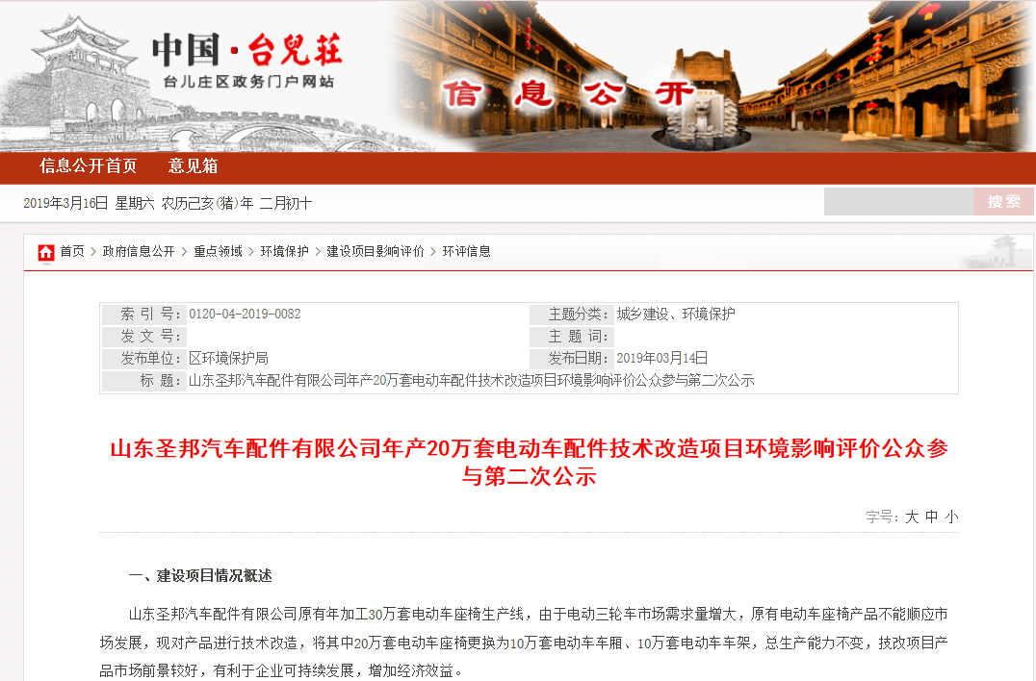
3.2.2 报纸
报纸公示采用枣庄日报，进行了公示，公示时间为2019年3月15日，载体选取符合《环境影响评价公众参与办法》（环保部令第4号）相关要求，照片如下：
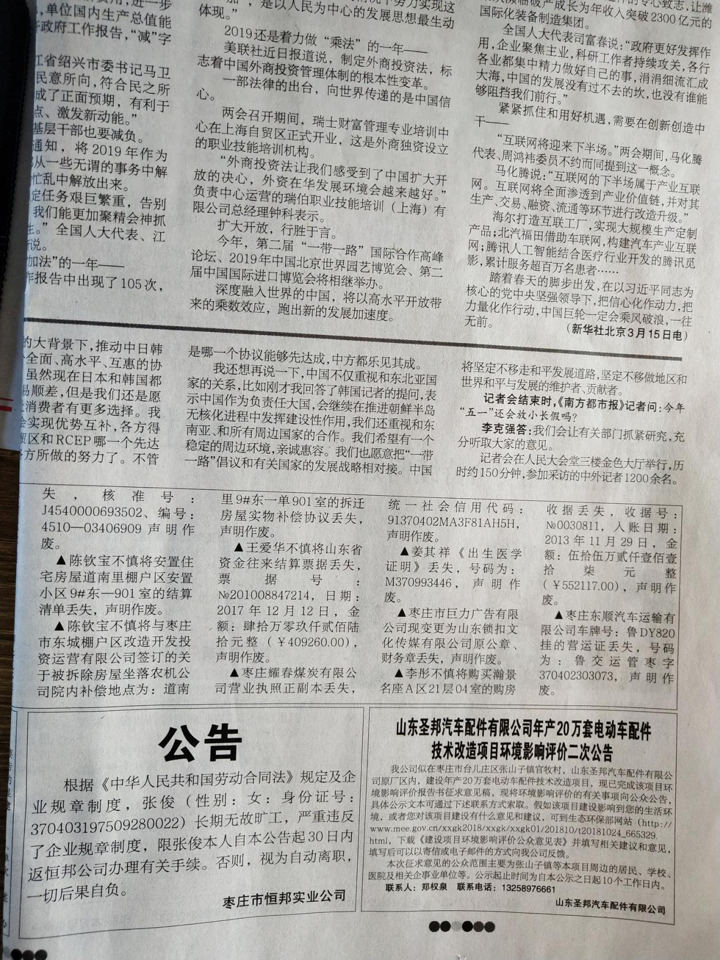

3.3查阅情况
征求意见稿在山东圣邦汽车配件有限公司厂内设置了查阅场所，在公示期间未有相关人员前来查阅。

3.4公众提出意见情况
征求意见期间无公众提出意见。

4、其他公众参与情况
无。

5、报批前公开情况

5.1 公开内容及日期
报批前公示主要公示内容为项目环境影响报告书全本(公示版)和建设项目环境影响评价公众参与说明，公示内容符合《环境影响评价公众参与办法》（环保部令第4号），公示时间为2019年6月18日。

5.2公开方式
报批前公示采用台儿庄区政府网站公示，网址为
http://www.tez.gov.cn/html/hbj/article/2019/25285.html(公众参与说明)和http://www.tez.gov.cn/html/hbj/article/2019/25285.html报告书)，网站是对外公众网站，符合《环境影响评价公众参与办法》（环保部令第4号），截图如下：
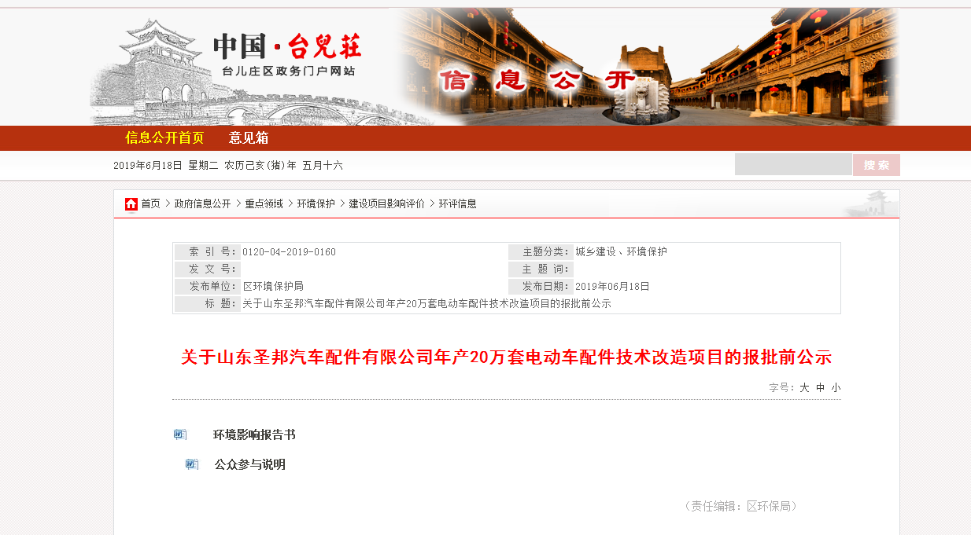

6、其他
我公司已将公众参与过程的照片、相关文件及调查表存档管理。

7 诚信承诺
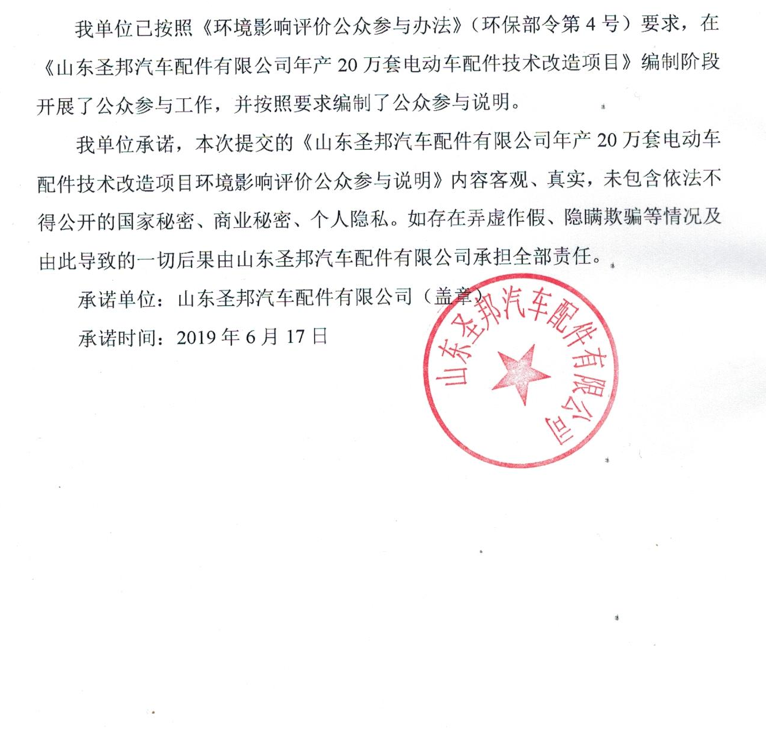
我单位已按照《环境影响评价公众参与办法》（环保部令第4号）要求，在《山东圣邦汽车配件有限公司年产20万套电动车配件技术改造项目》编制阶段开展了公众参与工作，并按照要求编制了公众参与说明。
我单位承诺，本次提交的《山东圣邦汽车配件有限公司年产20万套电动车配件技术改造项目环境影响评价公众参与说明》内容客观、真实，未包含依法不得公开的国家秘密、商业秘密、个人隐私。如存在弄虚作假、隐瞒欺骗等情况及由此导致的一切后果由山东圣邦汽车配件有限公司承担全部责任。
承诺单位：山东圣邦汽车配件有限公司（盖章）
承诺时间：2019年6月17日

